الصف الثانى المتوسط
مدة النشاط : ...............
اسم الطالبة : .................................
استراتيجية حل المسألة
إنشاء جدول

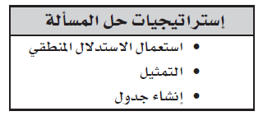
- استعملى الإستراتيجية المناسبة مما يأتي لحل ما يأتى :

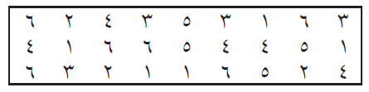
- رمى أحمد مكعب أرقام ( 1 – 6 ) مرات عدة , وسجل الرقم الظاهر بعد كل رمية فى الجدول الآتى . أوجدى الرقم الأكثر ظهورا.

- تطوع محسن لتوزيع وجبات افطار صائم, فإذا كان عدد الوجبات التى وزعها فى اليوم الأول يساوى ثلاثة أمثال الوجبات التى وزعها فى اليوم الثانى , وكان المجموع الكلى للوجبات خلال اليومين 640 وجبة , فما عدد الوجبات التى تم توزيعها فى اليوم الأول ؟

- من بين 61 طالبا فى احدى المدارس هناك 25 طالبا حصلوا على تقدير ممتاز فى الرياضيات, و48 طالبا حصلوا على تقدير ممتاز فى العلوم , فما عدد الطلاب الذين حصلوا على تقدير ممتاز فى الرياضيات فقط أو فى العلوم فقط ؟

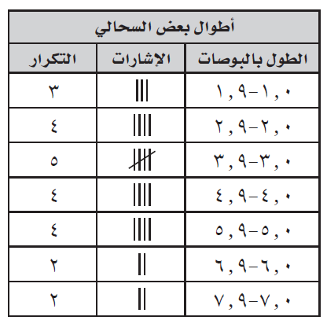
- استعملى استراتيجية " إنشاء جدول " لحل ما يأتى :
- سجل علماء الأحياء أطوال سحالى وجدت فى الصحراء كما هو مبين فى الجدول التالى . فما نسبة السحالى التى يتراوح أطوالها 3,0 – 6,9 بوصة؟

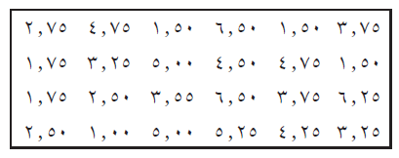
- تبين القائمة الآتية أسعار أنواع مختلفة من القرطاسية بالريال فى إحدى المكتبات. نظمى هذه البيانات فى جدول مستعملا الفئات : 1,00 – 1,99, 2,00 – 2,99 , 3,00 – 3,99 , وهكذا, ثم حددى أى فئات الأسعار الأكثر تكرارا .

الصف الثانى المتوسط
مدة النشاط : ...............
اسم الطالبة : .................................
المدرجات التكرارية

- استعملى المدرجين التكراريين الآتيين لحل التمارين ما يلى :
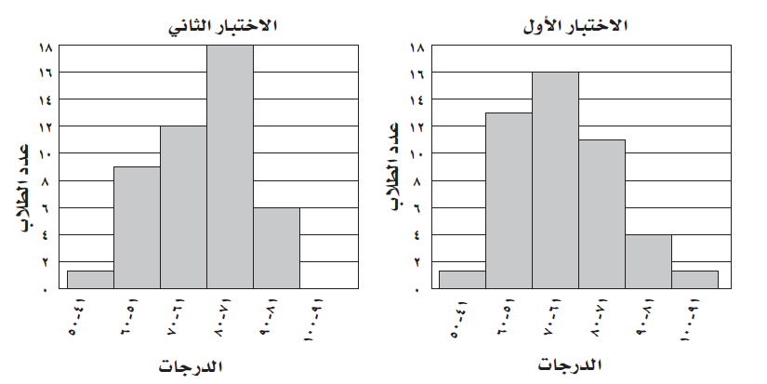
- ما الدرجة الدنيا لكلا الاختبارين ؟ وضحى اجابتك .
- أى الاختبارين حصل فيه الطلاب على درجات أعلى ؟
- أى الاختبارين كانت فيه الدرجات من الفئة ( 71 – 80 ) أكثر تكرارا ؟
- أى الاختبارين كان فيه عدد الطلاب الذين أحرزوا 71 درجة على الأقل أكثر من الآخر ؟

- تبين القائمة التالية سنة الميلاد لمجموعة من الموظفين فى إحدى الدوائر , اختارى فئات مناسبة ومثلى البيانات فى جدول تكرارى , ثم أنشئ مدرجا تكراريا.

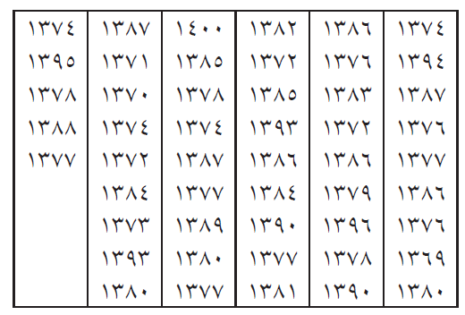

الصف الثانى المتوسط
مدة النشاط : ...............
اسم الطالبة : .................................
القطاعات الدائرية

- مثلى البيانات المعطاة فى المدرج التكرارى التالى بالقطاعات الدائرية :
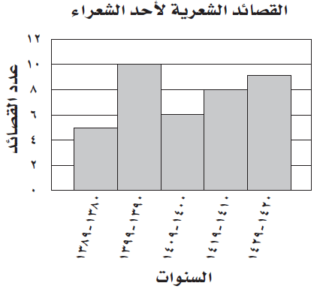

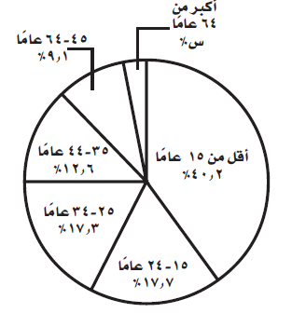
- استعملى القطاعات الدائرية المجاورة لحل ما يلى :
- أوجدى نسبة السكان التى تزيد أعمارهم عن 64 عام ثم أوجدى قياس الزاوية التى تمثل هذا القطاع مقربة إياها لأقرب جزء من عشرة.
- صفى سكان المملكة حسب هذه الإحصائية .

- مثلى البيانات المعطاة فى الجدول التالى بالقطاعات الدائرية :
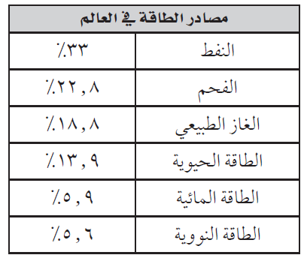

الصف الثانى المتوسط
مدة النشاط : ...............
اسم الطالبة : .................................
مقاييس النزعة المركزية والمدى

- اختارى مقياس النزعة المركزية المناسب أو المدى لوصف البيانات فى كل جدول مما يأتى , وبررى إجابتك.
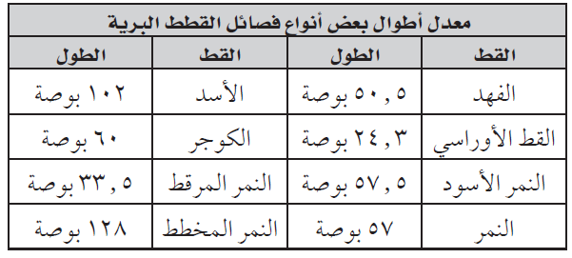

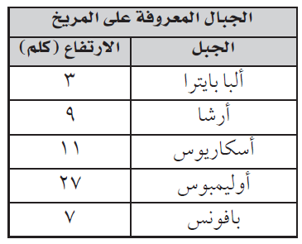

- بالرجوع الى جدول جبال المريخ فى السؤال السابق , صفى كيف ستتأثر قيم كل من المتوسط والوسيط والمنوال والمدى , اذا استثنى جبل أوليمبوس من البيانات .

- أوجدى المتوسط والوسيط والمنوال والمدى لكل مجموعة بيانات فيما يأتى , مقربة لأقرب عشرة:
- أسعار قمصان رياضية بالريال هى : 37 , 43 , 41 , 36 , 43.
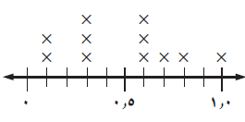
- درجات اختبار : 13 , 6 , 9 , 8 , 14 , 5 , 10 , 7.

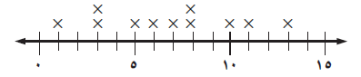

الصف الثانى المتوسط
مدة النشاط : ...............
اسم الطالبة : .................................
مقاييس التشتت

- استعملى المعلومات فى الجدول التالى لحل ما يأتى :
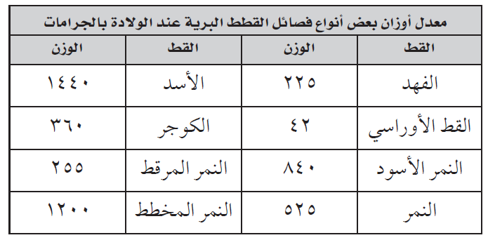

- ما مدى هذه البيانات ؟
- أوجدى الوسيط والربيع الأعلى والربيع الأدنى والمدى الربيعى للبيانات ؟
- اذكرى أى قيم متطرفة ؟
- استعملى مقاييس التشتت لوصف البيانات فى الجدول ؟

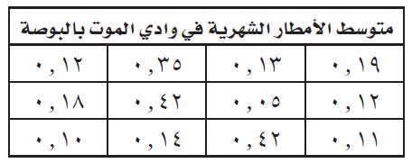
- استعملى البيانات فى الجدول التالى لحل ما يأتى :
- ما مدى هذه البيانات ؟
- أوجدى الوسيط والربيع الأعلى والربيع الأدنى والمدى الربيعى للبيانات ؟
- اوجدى القيم المتطرفة لهذه البيانات.
- صفى البيانات مستعملة مقاييس التشتت.
الصف الثانى المتوسط
مدة النشاط : ...............
اسم الطالبة : .................................
التمثيل بالصندوق وطرفيه

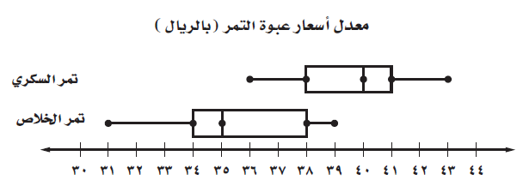
- استعملى تمثيل الصندوق وطرفيه أدناه لحل ما يلى :

- ما عدد القيم المتطرفة لهذه البيانات ؟
- كيف تقارنى بين مدى أسعار التمر السكرى ومدى أسعار تمر الخلاص؟
- مستعملة الربيعات, أين تكون البيانات أكثر انتشارا فى أسعار تمر الخلاص؟
- ما نسبة أسعار تمر السكرى التى تزيد على الربيع الثالث لأسعار تمر الخلاص؟
- هل يتقاضى المزارعون بصورة عامة أسعارا أعلى لتمر السكرى أم لتمر الخلاص؟ فسرى اجابتك.

- مثلى البيانات الآتية بالصندوق وطرفيه :
- أعمار الطلاب المشاركين فى دروس السباحة : 10 , 12 , 9 , 7 , 10 , 12 , 14 , 14 , 10 , 16.
- أسعار بعض الدراجات الهوائية فى موسم التخفيضات : 150 , 134 , 132 , 120 , 145 , 170 , 125 , 130 , 145 , 185 , 140.

الصف الثانى المتوسط
مدة النشاط : ...............
اسم الطالبة : .................................
التمثيل بالساق والورقة

- استعملى بيانات التمثيل بالساق والورقة المزدوج المجاور لحل ما يأتى:
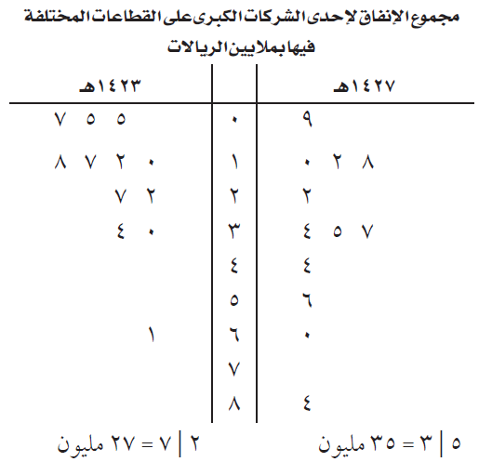
- خصصت فى عام 1432 هـ أكبر ميزانية لقطاع الرواتب, فكم كانت هذه الميزانية.
- ما الوسيط لمجموع الانفاق فى عام 1432 هـ و فى عام 1427 هـ ؟
- كم ريالا يزيد ما انفقته الشركة فى عام 1427 هـ على عام 1432 هـ ؟

- مثلى بالساق والورقة كل مجموعة بيانات فيما يأتى :

- { 68 , 63 , 70 , 59 , 78 , 64 , 68 , 73 , 61 , 66 , 70 }
- { 27 , 32 , 42 , 31 , 36 , 37 , 47 , 23 , 39 , 31 , 41 , 38 , 30 , 34 , 29 , 42 , 37 }

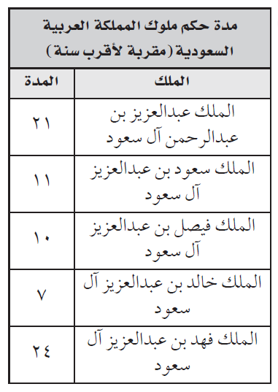

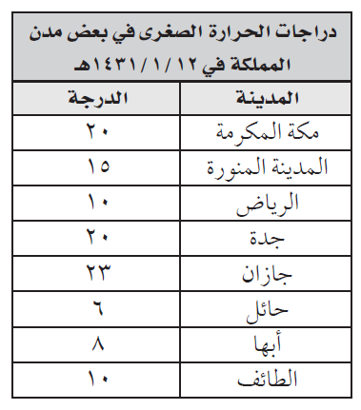

الصف الثانى المتوسط
مدة النشاط : ...............
اسم الطالبة : .................................
اختيار طريقة التمثيل المناسبة

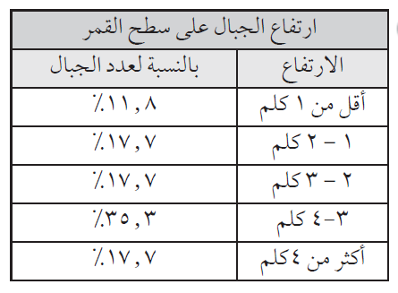
- اختارى طريقة التمثيل المناسبة للبيانات الآتية، وعللى سبب اختيارك، ثم مثلى البيانات:

- عمل خالد مدة ساعة واحدة يوم السبت , ثم أكثر بساعتين يوم الأحد , ثم أكثر بساعتين يوم الأثنين , وهكذا حتى يوم الأربعاء.

- اختارى طريقة التمثيل المناسبة لكل نوع من البيانات ، وعللى سبب اختيارك:
- أسعار أحذية في متجر مرتبة في فئات.
- أعداد طلاب الصف الذين يقضون أيام الجمع فى أداء الواجبات المنزلية أو اللعب فى المنزل أو ممارسة نشاطات خارج المنزل.
- أعداد أنواع مختلفة من الأشجار فى متنزه.
- مقدار الوقت الذى يقطع فيه العداؤون الربع الأول من سباق الماراثون.

